- What is React? (slot 1)
What is React? (page 3)
Distinguish between React components is called JS (JavaScript) and JSX (JavaScript XML)?
Node Package Manager (page 16)
package.json (page 17)
Initializing package.json?(page 18)

Create new React App (slot 1)
npx create-react-app my-app
Khởi chạy project
npm start
Runs the app in the development mode.
Open http://localhost:3000 to view it in your browser.
The page will reload when you make changes.
You may also see any lint errors in the console.

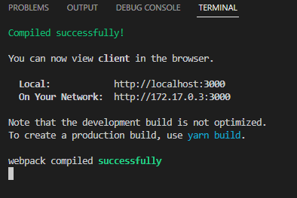 | 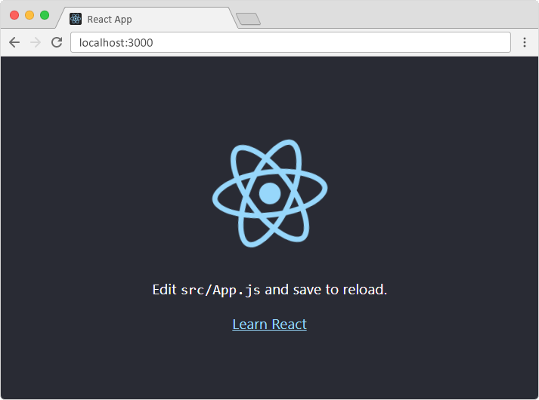

- Git (slot 1)
Install: https://git-scm.com/downloads
Tạo Repository: my-app
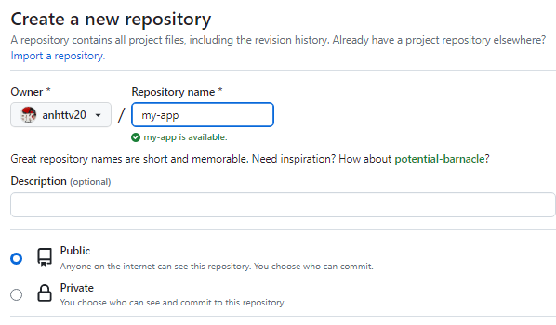

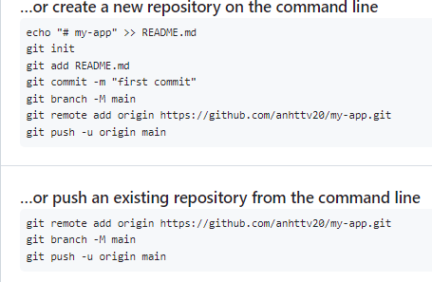

Page 32
Configure Git | git config --global user.name "yourname "  git config --global user.email "youremail"
Initialize Git | git init
 | Git add .
Add the remote online repository | git remote add origin <repository URL>
Check status | git status
Git Commit | git commit -m "First of Hello World!"
Đẩy lên nhánh master | git push origin master
New Git Branch | git branch ‘hello-world’
Chuyển sang nhánh hello-world | git checkout hello-world

React component (slot 6)
What is a Component? (page 3)
Class component? (page 6)
import React, { Component } from "react";
class ClassComponent extends Component {
render() {
return (
<div>
<h1>Hello Class component!!</h1>
</div>
);
}
}
export default ClassComponent;

Functional component? (React 16.8) page 13
import React from "react";  const FunctionComponent = () => {  return (  <div>  <h1>Function component example!!!</h1>  </div>  );  }  export default FunctionComponent; | import React from "react";  Function FunctionComponent(){  return (  <div>  <h1>Function component example!!!</h1>  </div>  );  }  export default FunctionComponent;

Importing and Exporting Components
Module
Một module là một file. Hay là “One script is one module”. Những module có thể chứa nhiều function, có hai keywords đặc biệt đó là Import và Export. Module này có thể gọi và sử dụng một module khác.

Import
Cho phép import các functionality từ các module khác.
export: Khai báo những variables hoặc function cho phép những module khác truy cập và sử dụng

Export
Có 2 loại export đó là named và default:
Named Export: Trong JavaScript ES6, named export được sử dụng để xuất nhiều thứ từ một module bằng cách thêm keyword export vào khai báo của chúng. Những thứ được export sẽ được phân biệt bằng tên. Sau đó import những thứ chúng ta cần sử dụng bằng cách bao quanh chúng cặp dấu ngoặc nhọn { }. Tên của module đã nhập phải giống với tên của module đã xuất.
Default Export: Trong Javascript ES6 chỉ cho phép xuất một default export cho mỗi file. Default Export có thể cho một function, class hoặc một object.
Không thể export khi định nghĩa tên: export default const name = 'value';
Ví dụ: tạo function Profile (chứa ảnh 1), Profile2 (chứa ảnh 2). Sau đó tạo Gallery (chứa cả 2 Components)
Chú ý lưu ảnh:
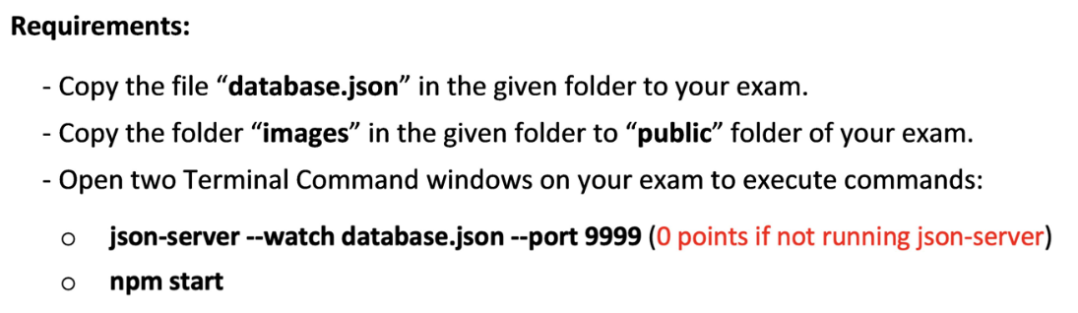
- Nếu ảnh để trong public/images/... thì không import được. Vì webpack không build file từ public, nên sẽ báo lỗi. Cách đúng là dùng đường dẫn tuyệt đối trong src của thẻ <img>
<img src="/images/img1.png"/>
- Nếu muốn import thì ảnh phải nằm trong src/... (ví dụ: src/assets/images/img1.png)
import img1 from "../assets/images/img1.png";
<img src={img1} />;

Cài bootstrap (slot 7)
Features and aspects of React-Bootstrap (page 5)
Cài đặt (page 6)
npm i react-bootstrap bootstrap@5.3.3
//index.js
import 'bootstrap/dist/css/bootstrap.min.css'
import {
NavLink, Row, Col, Table
} from 'react-bootstrap';
Bài 1: tạo Header (Navbar, Nav, NavLink, …)

Bài 2: tạo: Tab và table (Row, Col, Table,…)
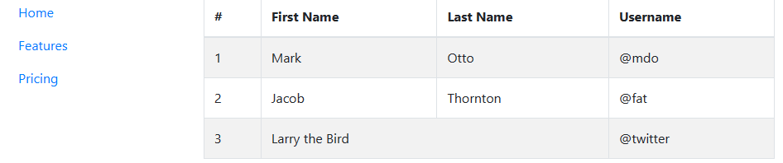
Bài 3: Tabs (page 17), form (page 20), Alerts (page 21) và cards (page 22)
Bài 4: viết dạng Card (không ảnh)
const movies = [
{
"id":1,
"title": "The Matrix",
"duration": 136,
"director": "Wachowski Sisters",
"rating":8.7
},
{
"id":2,
"title": "Inception",
"duration": 148,
"director": "Christopher Nolan",
"rating": 8.8,
},
{
"id":3,
"title": "The Godfather",
"duration": 180,
"director": "Francis Ford Coppola",
"rating": 8.5
}
]

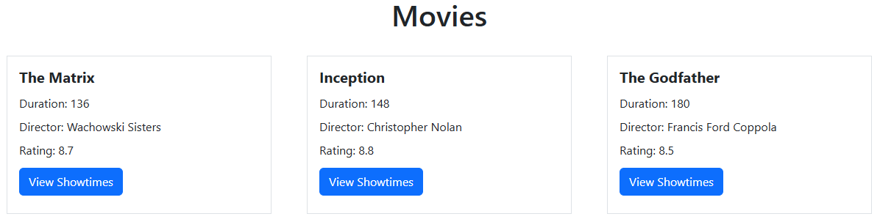
Viết cái map?
{movies?.map((m) => (...))}
• movies?.map(...) sẽ chỉ gọi .map() nếu movies khác null và khác undefined.
• Nếu movies là null hoặc undefined, biểu thức sẽ trả về undefined thay vì báo lỗi.

Bài 5: viết card có ảnh
const books= [
{
"id": 1,
"title": "Clean Code",
"author": "Robert C. Martin",
"category": "Programming",
"availableCopies": 3,
"totalCopies": 5,
"rating": 4.8,
"image": "images/book1.png"
},
{
"id": 2,
"title": "The Pragmatic Programmer",
"author": "Andrew Hunt",
"category": "Programming",
"availableCopies": 1,
"totalCopies": 3,
"rating": 4.6,
"image": "ShowCover.jfif"
},
{
"id": 3,
"title": "Thinking, Fast and Slow",
"author": "Daniel Kahneman",
"category": "Psychology",
"availableCopies": 2,
"totalCopies": 2,
"rating": 4.7,
"image": "9781846146701.jpg"
},
{
"id": 4,
"title": "Design Patterns: OOP Software",
"author": "Erich Gamma",
"category": "Software Engineering",
"availableCopies": 4,
"totalCopies": 6,
"rating": 4.5,
"image": "81IGFC6oFmL.jpg"
},
{
"id": 5,
"title": "Introduction to Algorithms",
"author": "Thomas H. Cormen",
"category": "Algorithms",
"availableCopies": 2,
"totalCopies": 5,
"rating": 4.3,
"image": "510-kxVoGFL.jpg"
},
{
"id": 6,
"title": "Design of Existing Code",
"author": "Martin Fowler",
"category": "Programming",
"availableCopies": 5,
"totalCopies": 5,
"rating": 4.9,
"image": "R.jfif"
}
]
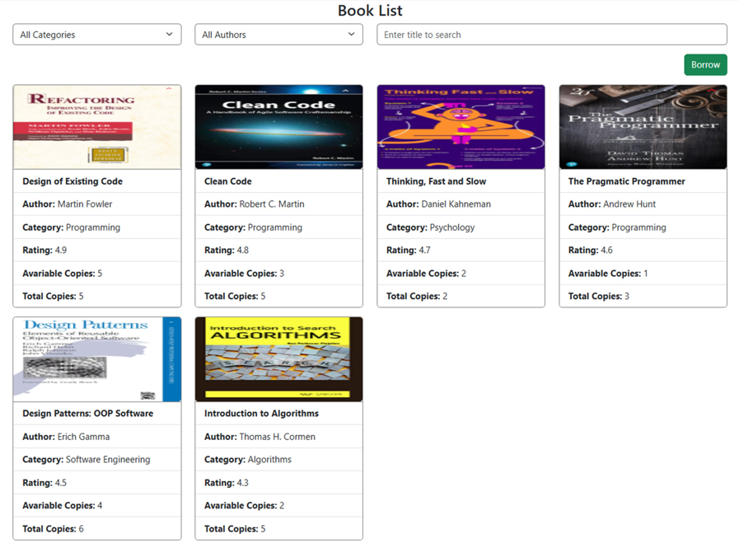
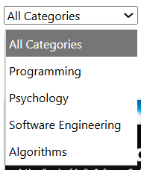 | 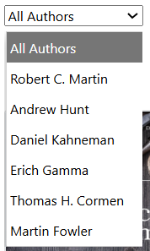

State and props (slot 8)

State in Function component
Được sử dụng để quản lý dữ liệu của riêng component chứa nó. Thay đổi được giá trị thông qua hook useState (Functional Component), khi state thay đổi giá trị, Component chứa state sẽ được re-render
Syntax:
import { useState } from "react";
……
const [state, setState] = useState([giá trị khởi tạo]);
Setting component state (page 8)
Setting initial component state (page 8)
Creating component state (page 9)
Merging component state (page 10)

Ví dụ 1: tạo bộ đếm (counter) ví dụ file StateExample.jsx, ta có 1 state mang tên 'counter', phương thức cập nhật lại giá trị của state này là 'setCounter' và state này có giá trị ban đầu = 0
const [counter, setCounter] = useState(0);
Khi thực hiện bấm nút Increase, function handleIncrease sẽ được gọi ở onClick của button, setCounter sẽ được thực hiện và thay đổi tăng state counter, dẫn tới việc Component StateExample được render lại và số tương ứng sẽ xuất hiện
Trường hợp tương tự xảy ra với nút Decrease
const handleIncrease = () => {
setCounter(counter + 1);
};
const handleDecrease = () => {
setCounter(counter - 1);
};

Demo như sau
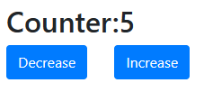

Ví dụ 2: khi cập nhật vào form thì cập nhật vào bảng
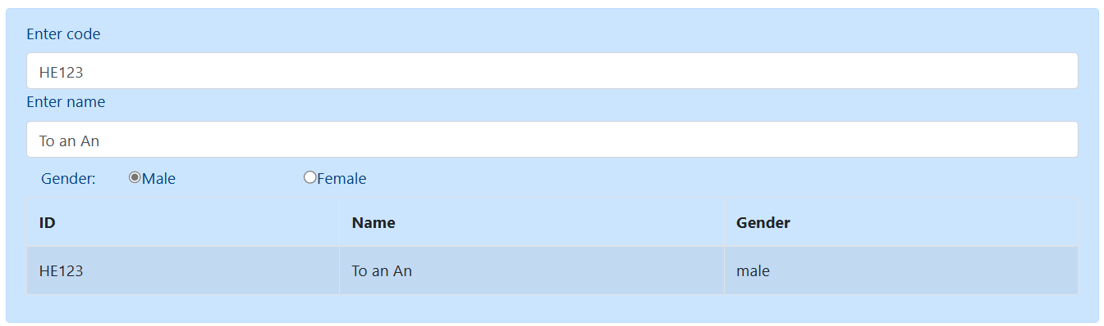
import { useState } from "react";
import { Container, Alert, Form, Table } from "react-bootstrap";
const A3 = () => {
const [student, setStudent] = useState({
code: "",
name: "",
gender: "male",
});
const handleChange = (e) => {
const { name, value } = e.target;
setStudent({ ...student, [name]: value });
};
return (
<Container className="mt-3">
<Alert variant="primary">
<Form>
<Form.Group className="mb-3">
<Form.Label>Student Code</Form.Label>
<Form.Control
name="code"
value={student.code}
onChange={handleChange}
placeholder="Enter code"
/>
</Form.Group>
<Form.Group className="mb-3">
<Form.Label>Student Name</Form.Label>
<Form.Control
name="name"
value={student.name}
onChange={handleChange}
placeholder="Enter name"
/>
</Form.Group>
<Form.Group className="mb-3">
<Form.Label className="me-3">Gender</Form.Label>
<Form.Check
inline
type="radio"
label="Male"
name="gender"
value="male"
checked={student.gender === "male"}
onChange={handleChange}
/>
<Form.Check
inline
type="radio"
label="Female"
name="gender"
value="female"
checked={student.gender === "female"}
onChange={handleChange}
/>
</Form.Group>
</Form>
<Table striped bordered size="sm">
<thead>
<tr>
<th>Code</th>
<th>Name</th>
<th>Gender</th>
</tr>
</thead>
<tbody>
<tr>
<td>{student.code}</td>
<td>{student.name}</td>
<td>{student.gender}</td>
</tr>
</tbody>
</Table>
</Alert>
</Container>
);
};
export default A3;

What are component Properties(Props)? (page 5)

Props with Functional Component
Được sử dụng để truyền dữ liệu giữa các Component của React theo hướng từ Component cha sang Component con dưới dạng một object.
‘prop’ là dạng dữ liệu 'chỉ đọc' tức là props không thể thay đổi ở Component con, nếu cần có sự thay đổi thì phải thay đổi ở Component cha sau đó truyền lại xuống.
Stateless components
Pure functional components (page 13)
Defaults in functional components (page 14)
Ví dụ : Trong Component cha PropExample.jsx, ta truyền dữ liệu là màu của box xuống Component con là Box.jsx
<Box boxColor="green" />
Component Box sẽ nhận được prop và dữ liệu sẽ được sử dụng để set màu như trong style ở dưới.
const Box = (props) => {
return (
<>
<div style={{
backgroundColor: props.boxColor,
width: 50, height: 50
}}></div>
</>
);
}
export default Box;
Ta hoàn toàn có thể thử các giá trị màu khác để nhận được các box với màu tương ứng
<Box boxColor="black" />
<Box boxColor="blue" />
Để ví dụ cho trường hợp prop không thể thay đổi được, ta sẽ thay đổi màu của box bằng cách đặt thêm một button 'Change prop color', khi click ta sẽ thực hiện set lại giá trị boxColor của prop
const Box = (props) => {
return (
<div>
<div style={{backgroundColor: props.boxColor,
width: 50, height: 50
}}>
{/* button được thêm ở đây */}
{<button onClick={() => {
props.boxColor = "yellow";}}>
Change prop color
</button>}
</div>
</div>
);
}
export default Box;
Một lỗi sẽ được hiển thị thông báo ta không thể gán giá trị ở đây là boxColor (prop) từ đối tượng ‘không thể mở rộng’
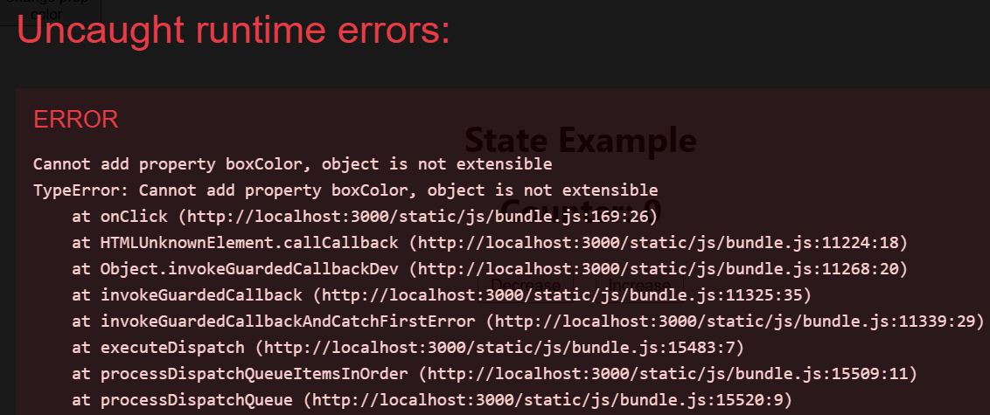
Để thay đổi được màu của box, ta sẽ phải thực hiện ở Component cha PropExample.jsx:
Ta đặt thêm 2 button ở Component cha lần lượt là 'Change to red' và 'Change to yellow' và dùng 1 state để quản lý màu (Cần state thay vì biến thường để re-render Component và thấy được sự thay đổi)
Ban đầu, với giá trị mặc định của state boxColor là green, Box sẽ được render và hiển thị với màu xanh tương ứng
Khi click 1 trong 2 button trên, state boxColor sẽ được thay đổi, đồng nghĩa với việc Component cha là PropExample chứa state sẽ được re-render, Box lúc này cũng sẽ được render lại với giá trị boxColor mới tương ứng với nút vừa bấm
import React, { useState } from "react";
import { Button } from 'react-bootstrap';
import Box from "./Box";
const PropExample = () => {
const [boxColor, setBoxColor] = useState("green");
const handleChangeToRed = () => {
setBoxColor("red");
};
const handleChangeToYellow = () => {
setBoxColor("yellow");
};
return (
<>
<h1>Prop Example</h1>
<Box boxColor={boxColor} />
<Button variant="danger" style={{ marginRight: 30 }}
onClick={handleChangeToRed}>
Change to red
</Button>
<Button variant="warning" onClick={handleChangeToYellow}>
Change to yellow
</Button>
</>
);
};
export default PropExample;

Bài tập cho phần sử dụng props:
Bài 1:Viết component Hello như sau:
Component | out
<Hello who="Tam Anh" /> | Hello,Tam Anh
<Hello who="Tam Anh" age='20' /> | Hello,Tam Anh! Tuoi 20

Bài 2: Tạo component Avatar như sau (cho sẵn dữ liệu như bên dưới)
export const items = [
{
name: 'To Hai Ha',
gender: true,
image: 'images/img1.png'
},
{
name: 'Vu Nam Anh',
gender: true,
image: 'images/img2.png'
},
{
name: 'Lai thi teo',
gender: false,
image: 'images/img3.png'
}
];

Component | out
<Avatar  name='Tran an Ninh'  gender='true'  image='./images/img1.png'  /> | 
Viết ra cả danh sách : items | 

Bài tập cho phần sử dụng useState
Bài 3: Viết thêm cho ví dụ card (bài 5 ở trên)
Viết riêng cho các lựa chon: Filter by category, Filter by author, Search by title
Kết hợp cả 2 Filter và Search

Bài 4: Bảng danh sách → click mở modal
const students = [
{
id: "S001",
name: "Nguyen Van A",
email: "a@example.com",
gender: "Male",
dob: "10/10/2000",
class: "Fall 2025 - DB Systems (A)",
},
{
id: "S002",
name: "Tran Thi B",
email: "b@example.com",
gender: "Female",
dob: "21/9/2001",
class: "Fall 2025 - DB Systems (A)",
},
{
id: "S003",
name: "Le van C",
email: "c@example.com",
gender: "Male",
dob: "12/7/2002",
class: "Fall 2025 - DB Systems (A)",
},
{
id: "S004",
name: "Lai Thi D",
email: "d@example.com",
gender: "Female",
dob: "23/8/2001",
class: "Fall 2025 - Operating Systems",
},
{
id: "S005",
name: "Bui Lan E",
email: "e@example.com",
gender: "Female",
dob: "18/4/2001",
class: "Fall 2025 - Operating Systems",
},
];

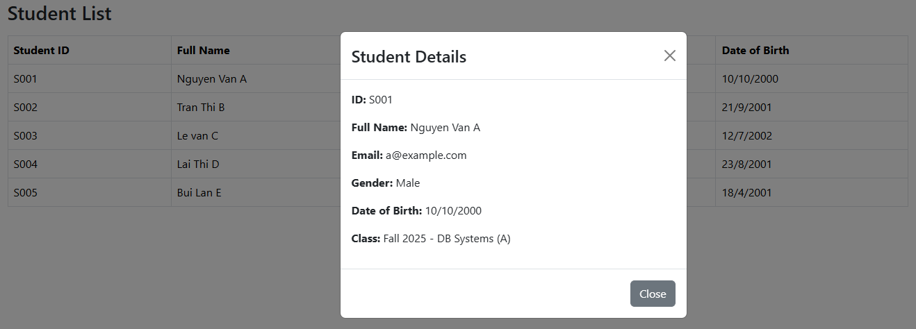
import React, { useState } from "react";
import { Container, Table, Button, Modal } from "react-bootstrap";
const [show, setShow] = useState(false);
const [student, setStudent] = useState(null);
const students = [
……….]
const handleShow = (student) => {
setStudent(student);
setShow(true);
};
return (
<Container className="mt-4">
<h3 className="mb-3">Student List</h3>
<Table bordered hover>
<thead>
<tr>
<th>Student ID</th>
<th>Full Name</th>
<th>Email</th>
<th>Gender</th>
<th>Date of Birth</th>
</tr>
</thead>
<tbody>
{students.map((s) => (
<tr key={s.id} onClick={() => handleShow(s)}>
<td>{s.id}</td>
<td>{s.name}</td>
<td>{s.email}</td>
<td>{s.gender}</td>
<td>{s.dob}</td>
</tr>
))}
</tbody>
</Table>
{/* Modal */}
<Modal show={show} onHide={() => setShow(false)}
style={{ top: "40px", left: "80px", position: "fixed" }}>
<Modal.Header closeButton>
<Modal.Title>Student Details</Modal.Title>
</Modal.Header>
<Modal.Body>
{student && (
<>
<p>
<strong>ID:</strong> {student.id}
</p>
<p>
<strong>Full Name:</strong> {student.name}
</p>
<p>
<strong>Email:</strong> {student.email}
</p>
<p>
<strong>Gender:</strong> {student.gender}
</p>
<p>
<strong>Date of Birth:</strong> {student.dob}
</p>
<p>
<strong>Class:</strong> {student.class}
</p>
</>
)}
</Modal.Body>
<Modal.Footer>
<Button variant="secondary" onClick={() => setShow(false)}>
Close
</Button>
</Modal.Footer>
</Modal>
</Container>
);

Bài 5: Validate all fields required
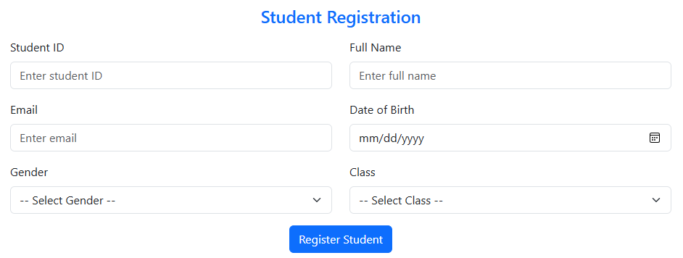
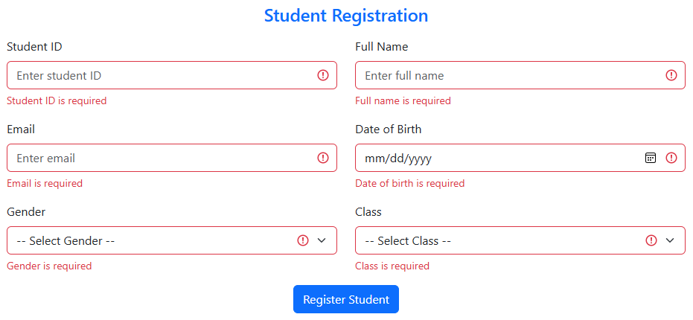
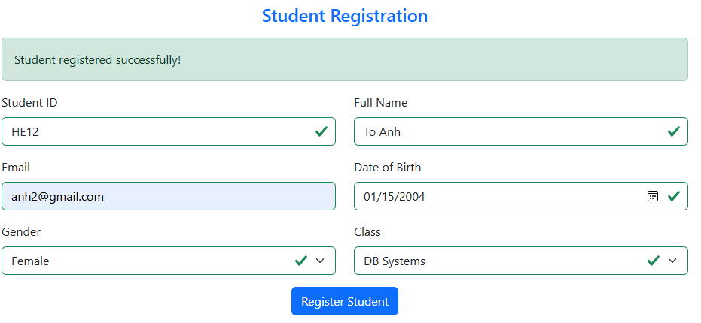
import { useState } from "react";
import { Form, Button, Row, Col, Container ,Alert} from "react-bootstrap";
function StudentForm() {
const [validated, setValidated] = useState(false);
const [showAlert, setShowAlert] = useState(false);
const handleSubmit = (event) => {
event.preventDefault();
const form = event.currentTarget;
if (form.checkValidity() === false) {
event.stopPropagation();
}else {
setShowAlert(true);
}
setValidated(true);
};
return (
<Container className="mt-4">
<h4 className="text-center text-primary mb-3">
Student Registration
</h4>
{showAlert && (
<Alert variant="success">
Student registered successfully!
</Alert>
)}
<Form noValidate validated={validated} onSubmit={handleSubmit}>
<Row className="mb-3">
<Col md={6}>
<Form.Group>
<Form.Label>Student ID</Form.Label>
<Form.Control required placeholder="Enter student ID" />
<Form.Control.Feedback type="invalid">
Student ID is required
</Form.Control.Feedback>
</Form.Group>
</Col>
<Col md={6}>
<Form.Group>
<Form.Label>Full Name</Form.Label>
<Form.Control required placeholder="Enter full name" />
<Form.Control.Feedback type="invalid">
Full name is required
</Form.Control.Feedback>
</Form.Group>
</Col>
</Row>
<Row className="mb-3">
<Col md={6}>
<Form.Group>
<Form.Label>Email</Form.Label>
<Form.Control
type="email"
required
placeholder="Enter email" />
<Form.Control.Feedback type="invalid">
Email is required
</Form.Control.Feedback>
</Form.Group>
</Col>
<Col md={6}>
<Form.Group>
<Form.Label>Date of Birth</Form.Label>
<Form.Control type="date" required />
<Form.Control.Feedback type="invalid">
Date of birth is required
</Form.Control.Feedback>
</Form.Group>
</Col>
</Row>
<Row className="mb-3">
<Col md={6}>
<Form.Group>
<Form.Label>Gender</Form.Label>
<Form.Select required>
<option value="">-- Select Gender --</option>
<option>Male</option>
<option>Female</option>
</Form.Select>
<Form.Control.Feedback type="invalid">
Gender is required
</Form.Control.Feedback>
</Form.Group>
</Col>
<Col md={6}>
<Form.Group>
<Form.Label>Class</Form.Label>
<Form.Select required>
<option value="">-- Select Class --</option>
<option>DB Systems</option>
<option>Operating Systems</option>
</Form.Select>
<Form.Control.Feedback type="invalid">
Class is required
</Form.Control.Feedback>
</Form.Group>
</Col>
</Row>
<div className="text-center">
<Button type="submit">Register Student</Button>
</div>
</Form>
</Container>
);
}
export default StudentForm;

